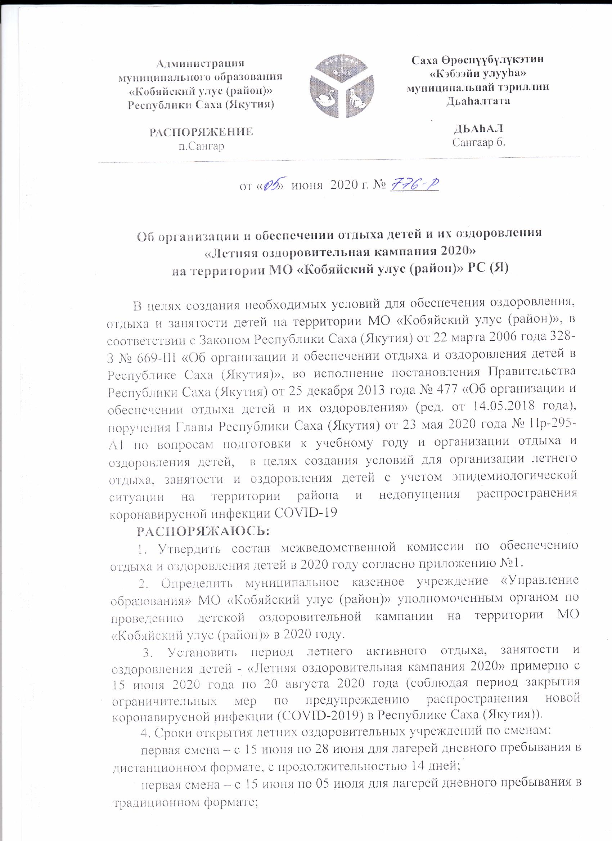вторая смена – с 01 июля для лагерей дневного пребывания и для остальных типов лагерей, в традиционном/смешанном (дистанционном и очном) формате с учетом эпидемиологической ситуации на территории района и рекомендаций Управления Роспотребнадзора по РС (Я) в каждом населенном пункте;
третья смена – с 01 августа для лагерей дневного пребывания и для остальных типов лагерей, в традиционном/смешанном (дистанционном и очном) формате с учетом эпидемиологической ситуации на территории района и рекомендаций Управления Роспотребнадзора по РС (Я) в каждом населенном пункте.
5. Утвердить норму расходов на питание одного ребенка в лагерях всех типов:
- дневных – 185 рублей в день;
- палаточных (туристических походов) – 336 рублей в день.
5.1. Утвердить распределение финансовых средств из государственного (республиканского), местного бюджетов в сумме 6 874 641,00 рублей (шесть миллионов восемьсот семьдесят четыре тысячи шестьсот сорок один рублей) на организацию отдыха, оздоровления и занятости детей Кобяйского улуса в 2020 году (приложение 2).
6. Утвердить план работы летней кампании 2020 года (приложение 3).
- МКУ «Управление образования» МО « Кобяйский улус (район)»
(Неустроева И.М.):
7.1. Обеспечить качественное предоставление муниципальной услуги по организации оздоровления и отдыха детей в каникулярное время на территории МО «Кобяйский улус (район)».
7.2. Организовать первый сезон летней оздоровительной кампании:
- в дистанционном формате, за исключением населенных пунктов, включенных в приложение №1 Указа Главы Республики Саха (Якутия) от 14 апреля 2020 года №1119;
- в традиционном/смешанном формате, за исключением населенных пунктов, включенных в приложение №1 Указа Главы Республики Саха (Якутия) от 14 апреля 2020 года №1119, с учетом эпидемиологической ситуации на местах и исполнения рекомендаций Управления Роспотребнадзора по Республике Саха (Якутия).
7.2. Организовать своевременную подготовку объектов отдыха детей и подростков к летнему сезону 2020 года.
7.3. Организовать отдых и оздоровление детей, находящихся в трудной жизненной ситуации, детей, состоящих на профилактическом учете в Комиссии по делам несовершеннолетних и защите прав МО «Кобяйского улуса (района)» РС (Я), Отделении участковых уполномоченных полиции и подразделений по делам несовершеннолетних межмуниципального управления ОМВД России Кобяйского района.
7.4. Обеспечить 100% охват детей, состоящих на различных формах учета в учреждениях системы профилактики безнадзорности и правонарушений несовершеннолетних.
7.4. Руководителям образовательных учреждений обеспечить целевое использование выделенных средств;
7.6. Провести улусный смотр-конкурс по организации отдыха детей и их оздоровления для всех организаций отдыха детей и их оздоровления независимо от форм собственности.
7.7. Разработать и утвердить размер родительского взноса в срок до 6 июня 2020 года.
7.8. Провести проверку работников лагерей (начальников, воспитателей, сторожей, поваров, тех.работников) на судимость.
7.9. Руководителям образовательных учреждений определить ответственных лиц за безопасность детей.
7.10. Провести работу по согласованному реестру лагерей Намским Роспотребназором по Кобяйскому району от 28 апреля 2020 года и всех форм отдыха, занятости детей с ТО Роспотребнадзора Намского улуса.
7.11. В срок до 5 июня проводить противопожарный инструктаж персонала и практические тренировки по эвакуации.
7.12. Организовать укомплектование организаций отдыха детей педагогическими и медицинскими кадрами с подтверждающими соответствующий уровень профессиональной подготовки документами.
7.13. Обеспечить своевременное представление статистической и финансовой отчетности по организации отдыха детей и занятости.
7.14. Обеспечить проведение мероприятий по акарицидной обработке и дезинсекционных, дезинфекционных обработок летних оздоровительных лагерей дневного пребывания и палаточных лагерей.
8. Рекомендовать ГБУ РС (Я) «Кобяйская ЦРБ им. Тереховой М.Н.» (Оконешников И.С.):
8.1. Обеспечить организацию качественного медицинского обслуживания детей и подростков и систематический контроль за качеством лечебно-оздоровительной работы с детьми в учреждениях отдыха и оздоровления с учетом сложившейся эпидемиологической ситуации.
8.2. Обеспечить координацию организации летней оздоровительной кампании 2020 года с учетом эпидемиологической ситуации на территории района.
8.3. Обеспечить полную комплектацию штатов медицинских работников детских оздоровительных учреждений всех типов квалифицированным медицинским персоналом.
8.4. Обеспечить обязательное медицинское сопровождение организованных групп детей. Проводить инструктажи медицинских работников, сопровождающих детские организованные коллективы, по организации питания и питьевого режима детей в пути следования.
8.5. Проводить оценку эффективности оздоровления детей и подростков в летних оздоровительных учреждениях по итогам 1-го, 2-го, 3-го сезонов летнего оздоровительного отдыха и представить отчеты в Уполномоченный орган, реализующий проведение детской оздоровительной летней кампании, в срок до 01 июля, 01 августа, 01 сентября т.г. и сводный отчет по итогам летнего периода к 01 сентября отчетного года.
8.6. Провести профилактические медосмотры технического и педагогического персонала, направляемого в детские лагеря всех типов и медицинский осмотр работников, задействованных в организации занятости, отдыха и оздоровления детей, без взимания платы и согласно требованиям СанПин 2.4.4.1204-03.
8.7. Провести у всего технического и педагогического персонала, направляемого в детские лагеря всех типов, анализы на новую коронавирусную инфекцию не позднее, чем за 72 часа до начала работы в оздоровительной организации.
8.8. Провести медицинское освидетельствование детей, выезжающих в детские лагеря всех типов и трудоустроенных подростков в летнее время.
8.9. Оказать содействие в организации летнего отдыха и оздоровления детей, оставшихся без попечения родителей, детей-инвалидов, детей из социально-незащищенных, асоциальных семей.
8.10. Обеспечить оздоровительную деятельность в учреждениях детского отдыха с учетом группы здоровья детей и структуры заболеваемости детского населения.
8.11. Организовать отдых и оздоровление тубинфицированных детей и детей с хронической патологией, используя для этих целей базы лечебно-профилактических учреждений.
9. Рекомендовать ОМВД России по Кобяйскому району (Баяканов В.И.):
9.1. Обеспечить правопорядок, безопасность жизни и здоровья детей в период пребывания в местах отдыха, оздоровления и при перевозке детей на автотранспорте.
9.2. В срок до 5 июня 2020 года разработать план мероприятий по охране детских палаточных и лагерей дневного пребывания и предупреждению правонарушений среди подростков.
9.3. Обеспечить работу сотрудников подразделений по делам несовершеннолетних в летнее время с подростками «группы риска», нуждающимися в защите и поддержке государства.
9.4. Рекомендовать закрепить за каждым учреждением, организующим отдых и оздоровление детей, участковых, инспекторов по делам несовершеннолетних.
9.5. Рекомендовать внести соответствующие корректировки в маршруты патрулирования сил и средств органов внутренних дел, задействованных в системе единой дислокации, с включением объектов детских палаточных лагерей.
9.6.Организовать в образовательных учреждениях и оздоровительных лагерях мероприятия, направленные на формирование правосознания детей и подростков и профилактику правонарушений.
10. Рекомендовать отделению надзорной деятельности и профилактической работы по Кобяйскому улусу (Федорова М.Н.) организовать инструктаж с обслуживающим персоналом по правилам пожарной безопасности.
11. МБУ «Управление культуры и туризма» МО «Кобяйский улус (район)» РС (Я) (Кычкин А.А.):
11.1. Разработать совместный план организации и проведения массовых культурных, экскурсионных мероприятий для детей, отдыхающих в лагерях дневного пребывания с учетом возрастных категорий и с учетом сложившейся эпидемиологической ситуации в районе.
12. Рекомендовать ГКУ РС (Я) «Кобяйское УСЗНиТ при МТиСР РС(Я)» (Левина Е.Е.) содействовать в организации отдыха, оздоровления детей находящихся в трудной жизненной ситуации, детей-инвалидов и реализации мер по профилактике безнадзорности и правонарушений несовершеннолетних.
13. Комиссии по делам несовершеннолетних и защите их прав МО Кобяйского улуса (района) (Винокурова А.Е., главный специалист, ответственный секретарь КДН) содействовать в организации отдыха, оздоровления и занятости детей, находящихся в трудной жизненной ситуации, а также реализации мер по профилактике безнадзорности и правонарушений несовершеннолетних в период летних каникул для детей в возрасте от 14 до 18 лет.
14. Отделу по молодежной и семейной политике администрации МО Кобяйского улуса (района) (Потапов В.П.):
14.1. Обеспечить организационно-методическую поддержку деятельности детских трудовых бригад (бригады волонтеров, семейные бригады).
15. МБУ «Управление физической культуры и массового спорта» МО «Кобяйский улус (район)» РС (Я) (Сыроватский А.Н.):
15.1. Организовать работу по привлечению детей, состоящих на профилактическом учете в Комиссиях по делам несовершеннолетних и защите их прав, подразделениях по делам несовершеннолетних, к содержательному отдыху и общественно-полезному труду.
15.2. Содействовать в организации и проведении массовых спортивных мероприятий для детей, отдыхающих в лагерях дневного пребывания.
16. Рекомендовать Кобяйской улусной инспекции охраны природы МП РС (Я) (Грузных Д.В.):
16.1. Содействовать созданию условий для отдыха детей и их оздоровления на особо охраняемых природных территориях республики (за исключением организации отдыха детей в каникулярное время).
16.2. Содействовать деятельности экологических лагерей, учебно-исследовательских экспедиций детей.
17. Рекомендовать ГКУ «Центр занятости населения» по Кобяйскому улусу (Васильева И.А.):
17.1. Организовать временное трудоустройство и привлечение к общественным работам несовершеннолетних граждан в возрасте от 14 до 18 лет в летний период, уделив первоочередное внимание занятости детей, нуждающихся в особой заботе государства.
17.2. Информировать население о возможности и условиях трудоустройства несовершеннолетних граждан на временную работу, в том числе посредством проведения ярмарок вакансий рабочих мест.
18. Рекомендовать ТО «Управление Роспотребнадзора по РС(Я) в Намском районе (Ильина Л.И.):
18.1. Обеспечить приемку оздоровительных учреждений в летний период, обратив особое внимание на вопросы материально-технической базы лагерей, водоснабжения и организации питания.
18.2. Осуществлять государственный санитарно-эпидемиологический надзор за детскими оздоровительными учреждениями в период их подготовки и выполнение санитарно-противоэпидемиологических (профилактических) мероприятий в период эксплуатации.
18.3. Не допускать взимания платы при проведении лабораторно-инструментального контроля, при приемке детских оздоровительных учреждений, при проведении профилактических медицинских осмотров и гигиенического обучения персонала, направляемого для работы в оздоровительные учреждения, а также медицинских осмотров детей и подростков при оформлении временной занятости на каникулярный период и направлении их в детские оздоровительные учреждения.
19. Рекомендовать Кобяйскому инспекторскому участку ФКУ «Центр ГИМС МЧС России по РС (Я)» (Надворный А.А.) организовать профилактическую работу по технике безопасности детей на водных объектах работников летних оздоровительных лагерей всех видов.
20. Межведомственной комиссии по организации и обеспечению отдыха детей и их оздоровления в летний период 2020 года:
20.1. Усилить контроль по подготовке детских оздоровительных лагерей к летнему сезону, в том числе за водоснабжением, санитарным состоянием пищеблоков и мест общего пользования, рационом питания детей, соблюдением режима работы детских оздоровительных учреждений. Не допускать к открытию организаций отдыха с наличием нарушений требований пожарной безопасности.
20.2. В пределах своей компетенции уделять особое внимание организации отдыха и занятости детей, находящихся в трудной жизненной
ситуации, в том числе состоящих на профилактическом учете в улусной комиссии по делам несовершеннолетних и защите их прав, и обеспечить 100 процентов охвата детей данной категории, а также принятие мер по профилактике безнадзорности и правонарушений несовершеннолетних граждан.
20.3. Организовать своевременное представление документов на получение санитарно-эпидемиологического заключения на летние оздоровительные учреждения и обеспечить подготовку летних оздоровительных лагерей к приему детей в срок до 5 июня.
20.4. Принять меры по обеспечению безопасности жизни и здоровья детей, предупреждению детского травматизма, безопасности дорожного движения в период школьных каникул, уделяя особое внимание соблюдению требований противопожарной безопасности в организациях отдыха и оздоровления детей, санитарно-эпидемиологических требований к устройству, содержанию и организации режима работы организации отдыха и оздоровления детей.
20.5. Привлекать к проведению мероприятий по отдыху детей профсоюзные организации и работадателей.
20.6. Организовать общественные работы для несовершеннолетних граждан в возрасте от 14 до 18 лет в летний период, уделяя первоочередное внимание занятости детей, нуждающихся в особой заботе государства.
20.7. Осуществлять мониторинг эффективности деятельности организаций отдыха детей.
20.8. Взять на контроль обеспечение страхования здоровья и жизни детей при организации их отдыха.
20.9. Осуществлять приемку организаций отдыха и оздоровления детей с круглосуточным пребыванием, после заключения договоров с частными охранными организациями.
20.10. Обеспечить совместно с медицинскими организациями независимо от форм собственности, в том числе с коммерческими медицинскими учреждениями (по согласованию), укомплектованность медицинскими работниками организаций отдыха детей.
20.11. Обеспечить в организациях отдыха и оздоровления детей качественное, рациональное, сбалансированное питание и питьевую воду надлежащего качества, акарицидную обработку территорий детских загородных оздоровительных учреждений.
20.12. Взять на контроль обеспечение требований пожарной безопасности на объектах организаций отдыха и оздоровления детей, обучение персонала учреждений отдыха и оздоровления детей по программам пожарно-технического минимума.
21. Руководителям государственных и муниципальных управлений и учреждений – участникам организации и обеспечении летнего отдыха детей и их оздоровления в Кобяйском улусе представить ежеквартально, до 5 числа месяца, следующего за отчетным кварталом, отчет о проделанной работе по исполнению настоящего распоряжения в улусную межведомственную комиссию по организации и обеспечению отдыха детей и их оздоровления.
22. Главам МО поселений рекомендовать в муниципальных программах социально-экономического развития внести мероприятия по развитию материально-технической базы стационарных оздоровительных лагерей.
22.1. В структурах уполномоченных органов местного самоуправления, ответственных за проведение мероприятий по отдыху детей, привлекать 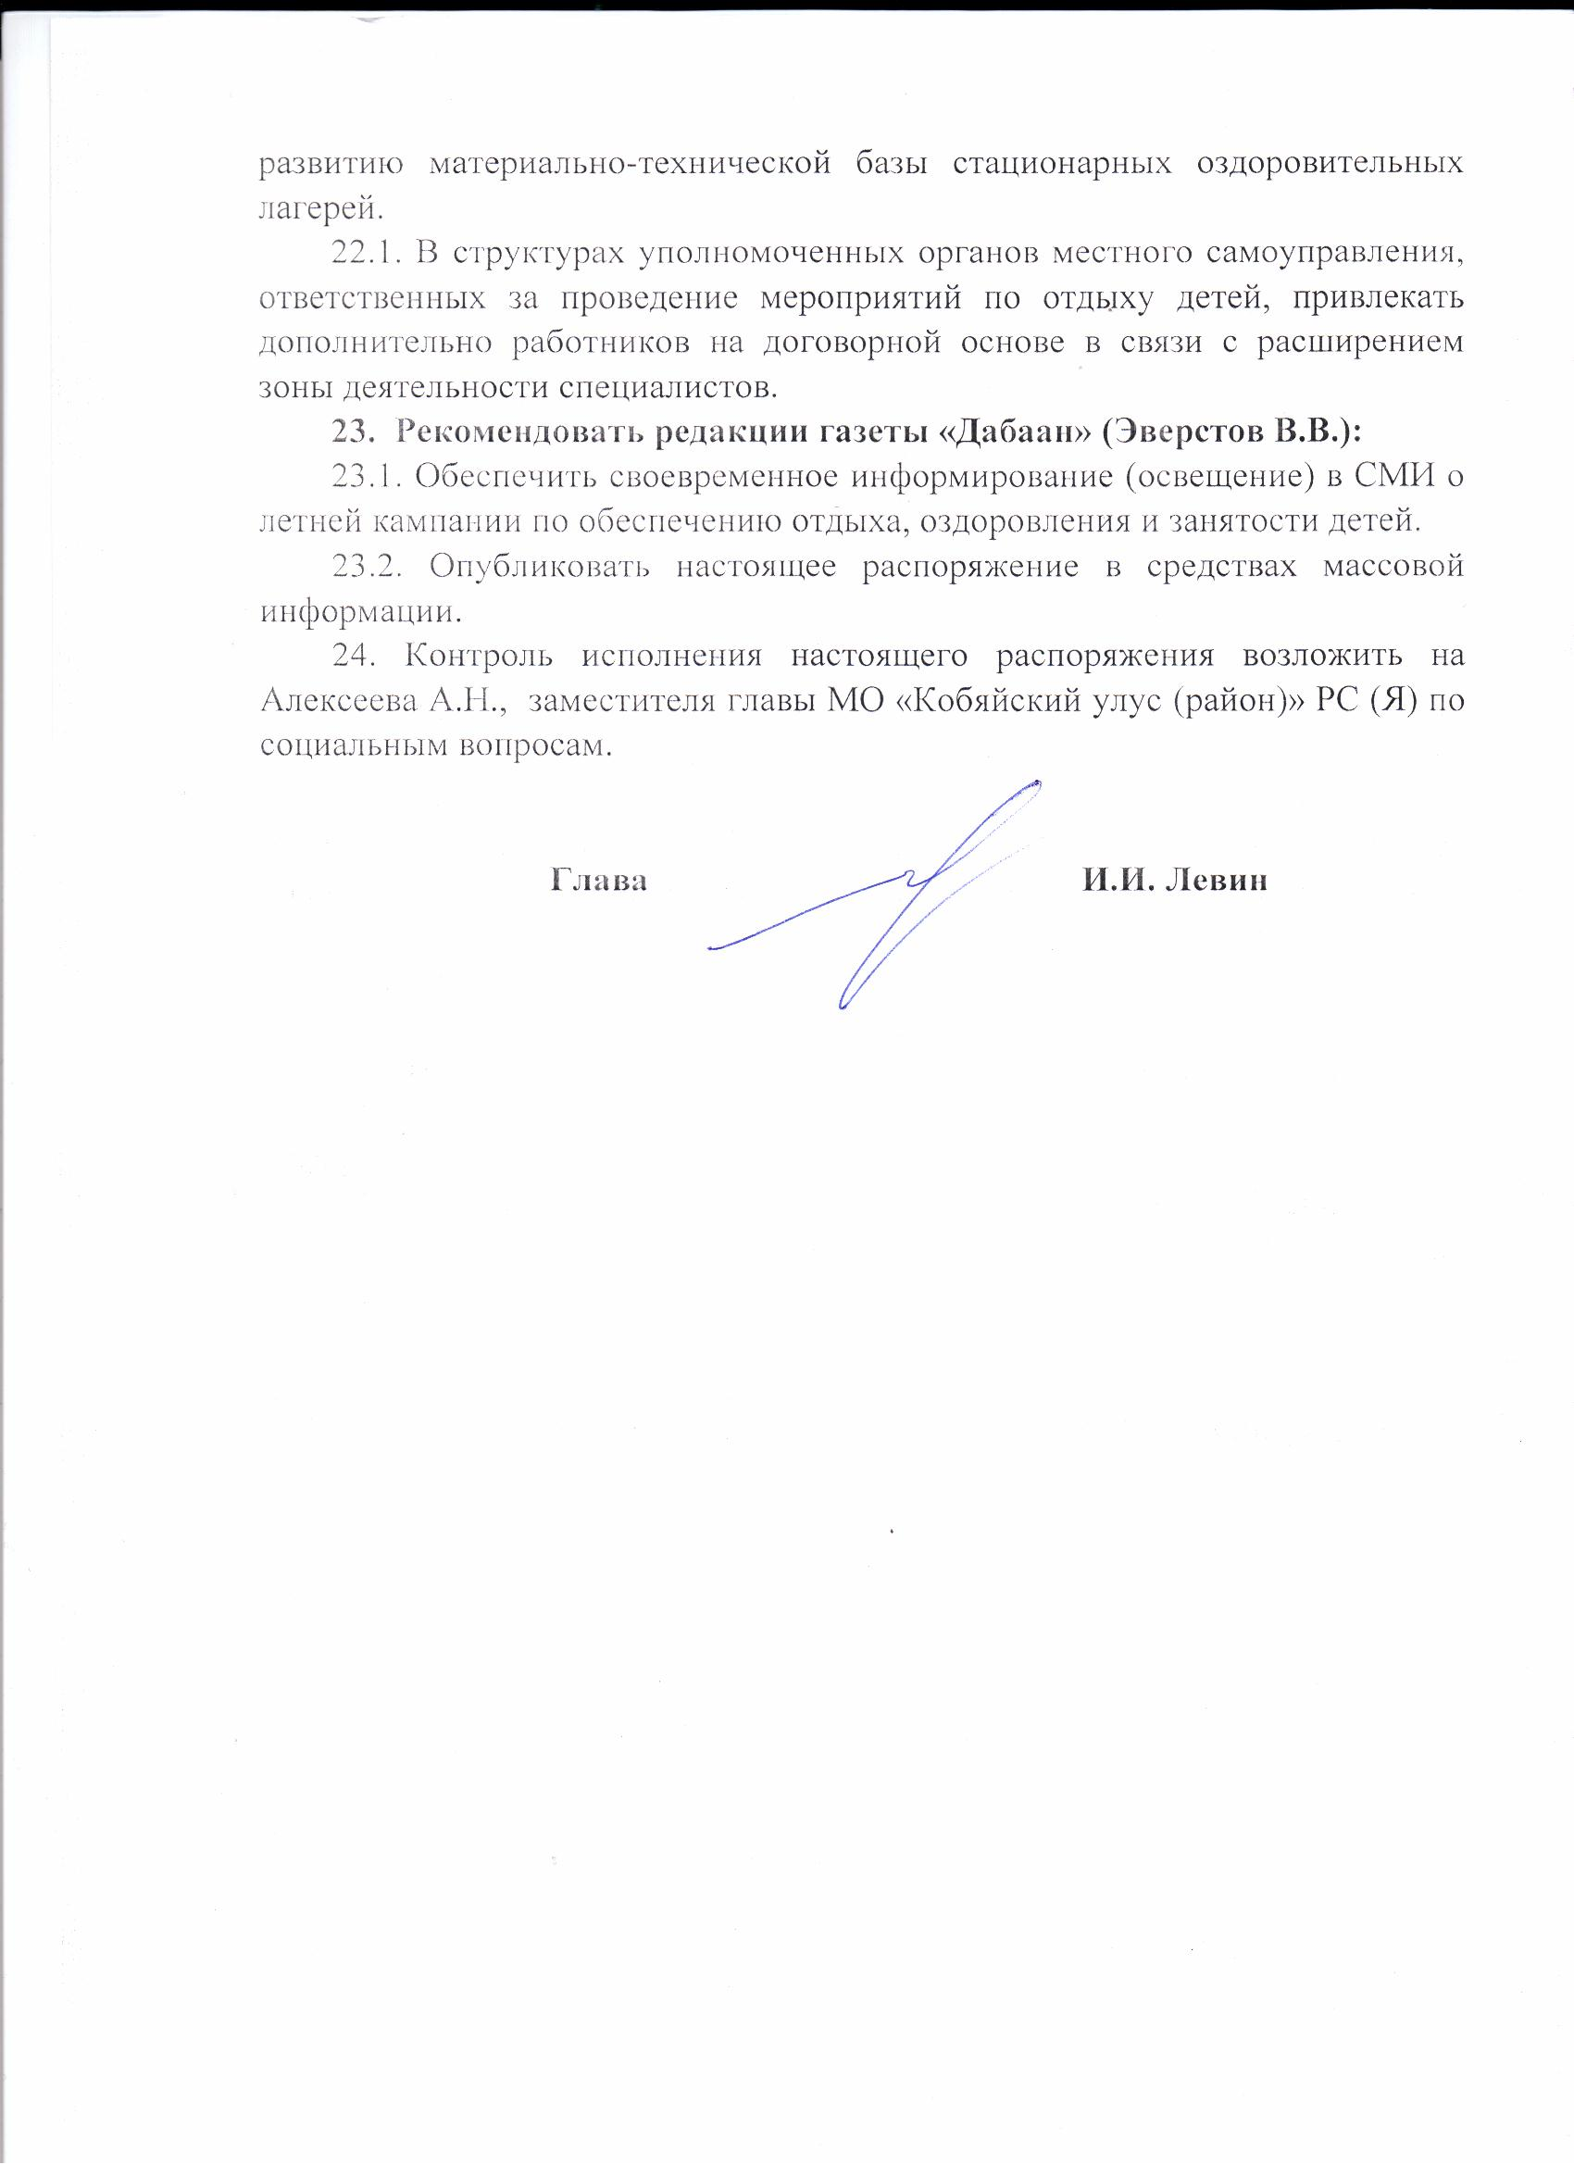

ЛИСТ СОГЛАСОВАНИЯ
к проекту распоряжения Главы
МО «Кобяйский улус (район)» РС (Я)

Об организации и обеспечении отдыха детей и их оздоровления
«Летняя оздоровительная кампания 2020»
на территории МО «Кобяйский улус (район)» РС (Я)
Вносит: МКУ «Управление образования» МО «Кобяйский улус (район)» РС (Я)

Заместитель Главы по социальным вопросам МО «Кобяйский улус (район)» РС(Я) ______________________________________________ Алексеев А.Н.

Начальник МКУ «Управление образования» МО «Кобяйский улус (район)» РС(Я) ______________________________________________ Неустроева И.М.

Главный врач ГБУ РС(Я) «Кобяйская районная больница им. Тереховой М.Н.» ____________________________________________Оконешников И.С.

Приложение №1
Утверждено
Распоряжением Главы
МО «Кобяйский улус (район)»РС(Я)
от «___» июня 2020 г.

Состав улусной межведомственной комиссии
по обеспечению отдыха и оздоровления детей в 2020 году

Алексеев А.Н., председатель комиссии, заместитель Главы по социальным вопросам МО «Кобяйский улус (район)» РС (Я);
Неустроева И.М., заместитель председателя комиссии, начальник МКУ «Управление образования» МО «Кобяйский улус (район)» РС (Я);
Левина А.А., секретарь комиссии, главный специалист отдела воспитательной работы и дополнительного образования МКУ «Управление образования» МО «Кобяйский улус (район)» РС (Я).
Члены:
Оконешников И.С., главный врач ГКУ РС (Я) «Кобяйская районная больница им. Тереховой М.Н.»;
Грузных Д.В., начальник «Кобяйская улусная инспекция охраны природы МП» РС (Я);
Надворный А.А., начальник Кобяйского инспекторского участка ФКУ «Центр ГИМС МЧС России по РС (Я)»;
Баяканов В.И., начальник ОМВД по Кобяйскому улусу;
Ковалев А.А., и.о. начальника ОВО по Кобяйскому району филиал- ФГКУ «УВО ВНГ России по РС(Я)»;
Сыроватский А.Н., начальник МБУ «Управление физической культуры и массового спорта» МО «Кобяйский улус (район)» РС (Я);
Кычкин А.А., начальник МБУ «Управление культуры и туризма» МО «Кобяйский улус (район)» РС (Я);
Федорова М.Н., начальник отделения надзорной деятельности и профилактической работы по Кобяйскому улусу;
Васильева И.А., руководитель ГКУ «Центр занятости населения» по Кобяйскому улусу;
Доманова Н.Г., руководитель ГКУ РС (Я) «Кобяйское УСЗНиТ при МТ и СР РС (Я)»;
Потапов В.П., главный специалист отдела по молодежной и семейной политике МО Кобяйского улуса (района) РС (Я);
Максимова А.С., помощник врача по общей гигиене ФБУЗ «Центр гигиены и эпидемиологии в Намском районе»;
Покатилова В.В., директор ГБУ РС(Я) «Управление ветеринарии с ветеринарно-испытательной лабораторией Кобяйского улуса (района)».

Приложение №3

Утверждено приказом
МКУ «Управления образования»
МО «Кобяйский улус (район)» РС (Я)
от «18» марта 2020 г. №122

ПЛАН РАБОТЫ
организации и обеспечении отдыха детей и их оздоровления в 2020 году на территории
МО «Кобяйский улус (район)» РС (Я)
«Летняя оздоровительная кампания 2020»

п. Сангар, 2020 г.

ПЛАН РАБОТЫ ЛЕТНЕЙ КАМПАНИИ В 2020 ГОДУ

Цель:
- Организация полноценного отдыха, оздоровления и занятости несовершеннолетних детей школьного возраста (от 6 лет 6 мес. до 18 лет) Кобяйского улуса на основе совместной работы органов государственной власти и местного самоуправления, общественных организаций (объединений), других заинтересованных учреждений и организаций.
- Создание правовых, экономических и организационных условий, направленных на сохранение и стабилизацию системы летнего отдыха, оздоровления, занятости несовершеннолетних детей школьного возраста (от 6 лет 6 мес. до 18 лет) в современных условиях, создание социальной инфраструктуры, способствующей воспитанию, развитию и оздоровлению ребенка.

Задачи:
- Организовать отдых детей и их оздоровление в 2020 году с учетом эпидемиологической ситуации в районе.
- Преодолеть бессодержательность в организации оздоровления, отдыха и занятости несовершеннолетних детей школьного возраста (от 6 лет 6 мес. до 18 лет) и перейти к программному обеспечению данного процесса, сохраняя традиции, направленные на воспитание духовно и нравственно ориентированной личности.
- Улучшить качество услуг, предоставляемых в сфере детского летнего отдыха и оздоровления.
- Создать условия для сохранения и дальнейшего развития деятельности летних лагерей, обеспечивающих нормальную жизнедеятельность несовершеннолетних детей школьного возраста (от 6 лет 6 мес. до 18 лет).
- Увеличить число детей, охваченных различными формами организованного отдыха, оздоровления и занятости. применять преимущественно стационарные формы отдыха, оздоровления и занятости.
- Реализация государственного заказа для организации оздоровления и летнего отдыха несовершеннолетних детей школьного возраста (от 6 лет 6 мес. до 18 лет), нуждающихся в особой поддержке: детей-сирот, детей-инвалидов, детей с ограниченными возможностями здоровья, детей из социально незащищенных семей, а также детей, достигших индивидуальных успехов в учебе, творчестве и спорте.
- Создать условия по предупреждению правонарушений и преступлений среди детей, подростков и условий отдыха, оздоровления и занятости подростков, состоящих на учете в органах внутренних дел.
- Организовать временную занятость подростков и молодежи.
- Информационно-методическое и профессионально-кадровое обеспечение летнего отдыха детей, подростков, молодежи.

Нормативно-правовое обеспечение
№ | Наименование мероприятия
1 | Постановления Правительства Республики Саха (Якутия) от 25 декабря 2013 года №477 «Об организации и обеспечении отдыха детей и их оздоровления» (с изменениями от 9 апреля 2016 года №99)
Порядок подготовки летней кампании 2020 года
Подготовка организации отдыха несовершеннолетних детей и их оздоровление к открытию смены осуществляется в соответствии с требованиями медицинского и санитарно-гигиенического обеспечения оздоровительного отдыха, пожарной безопасности, по обеспечению мер безопасности и недопущению травматизма при организации культурно-досуговых и спортивных мероприятий, учебно-тренировочных занятий физической культурой. Предварительно проводится работа с контрольнонадзорными службами по подготовке и подписанию актов готовности к приему детей.
Требования к территории, зданиям и сооружениям, правила приема лагерей определяются соответствующими санитарно-эпидемиологическими, противопожарными и антитеррористическими правилами. Без письменного разрешения (заключения) на бланке Управления Роспотребнадзора Намского (Кобяйского) улуса о соответствии санитарным правилам открытие лагерей не допускается.
Обеспечение материально-технической базы лагерей должно соответствовать санитарно-эпидемиологическим требованиям и содержанию педагогической программы смены.
Педагогический, медицинский, технический персонал к началу смены должен пройти соответствующий медицинский осмотр, гигиеническое обучение, инструктаж по технике безопасности труда, ПБ, инструктажи при проведении мероприятий с несовершеннолетними детьми по предупреждению несчастных случаев среди детей. Руководителем 00 (лагеря) издаются приказы о персональной ответственности педагогов за жизнь и безопасность детей.
Перед началом смены директор (начальник) лагеря обязан обеспечить организацию обучения персонала по ТБ, ПБ, профилактике травматизма и предупреждению несчастных случаев и соблюдать систему мероприятий работы летней кампании в 2020 году.

План основных мероприятий
по обеспечению отдыха детей и их оздоровления на территории МО «Кобяйский улус (район)» Республики Саха (Якутия) на 2020 г.

 | Месяц | Содержание работы | Ответственные
Организацион но – методическое обеспечение отдыха детей и их оздоровления
 | Январь-апрель 2020 | Сбор заявок в ВДЦ «Океан», «Орленок», «Артек», «Смена» для одаренных детей | МКУ «УО», МОО, родкомитет
 | До 31 января  2020 | Разработка программ летних оздоровительных лагерей по  направлениям (образовательных, трудовых, оздоровительных, спортивных, исследовательских и т.д.) | Руководители МОО
 | До 31 января 2020 | Разработка программ летних малозатратных (без питания) оздоровительных лагерей по направлениям (образовательных, оздоровительных, спортивных, исследовательских и т.д.) для большего количества (75%) охвата детей- инвалидов, профильных смен для виражных детей, детей состоящих на профилактических учетах | Руководители МОО
 | 01.02.20 | Подписание Соглашение с Министерством образования PC (Я) о предоставлении субсидии местному бюджету из государственного бюджета Республики Саха (Якутия) на организацию отдыха детей, в том числе детей, находящихся в трудной жизненной ситуации, в каникулярное время | АМО
 | 01.02.20 | Сбор заявок на открытие оздоровительных лагерей от ОО, ДО | Руководители МОО
 | 01.03.20 | Сбор программ летних оздоровительных лагерей по направлениям для утверждения | МКУ «УО»
 | 01.03.20 | Формирование реестра оздоровительных лагерей, групп, малозатратных лагерей по линии культуры, спорта | МКУ «УО»
 | 01.03.20 | Распоряжение главы МО «Кобяйский улус (район)» РС (Я) «Об обеспечении отдыха, оздоровления и занятости детей «Лето- 2020»на территории МО «Кобяйский улус (район)»» | УО, АМО
 | 01.03.20 | Утверждение состава улусной межведомственной комиссии по организации летнего отдыха в 2020 году | АМО
 | с 15.03.по 02.04. 2020 | Сбор перечня документов для проверки в надзорных органах (Роспотребнадзора Намского (Кобяйского) улуса, помощнику гл. врача по ОГ, вет.станцию (анализ воды), ОГПН) | МКУ «УО», МОО
 | Апрель-май 2020 | Письменное разрешение (заключение) Роспотребнадзора Намского (Кобяйского) улуса для открытия оздоровительных лагерей | Намское ТО Роспотребнадзора
 | Перед началом смены | Проведение мероприятий по организации медицинского обеспечения в детских оздоровительных организациях (рабочие совещания, семинары, лекции) | КЦРБ, Намское ТО Роспотребнадзора
 | 01.04.20 | Заключение договора с главным врачом ГБУ PC (Я) «Кобяйская ЦРБ им. Тереховой М.Н.» по обеспечению летних оздоровительных лагерей медработниками. | КЦРБ, МКУ «УО», МОО
 | Постоянно | Создание условий для вовлечения детей в занятия физической культурой и спортом путем посещения спортивных объектов, в т.ч. плавательных бассейнов летний период | УФКиМС
 | Постоянно | Содействие в организации трудоустройства несовершеннолетних граждан с 14 до 18 лет в летний период | ГКУ «Центр занятости населения» по Кобяйскому улусу
 | Постоянно | Содействие созданию условий для отдыха детей и их оздоровления на особо охраняемых природных территориях республики (за исключением организации отдыха детей в каникулярное время)  Содействие в деятельности экологических лагерей, учебно-исследовательских экспедиций | «Кобяйская улусная инспекция охраны природы МП» РС (Я)
 | 01.04.20 | Сбор списка работников оздоровительных лагерей, утвержденных приказом руководителей МОО, для проверки на наличие (отсутствие) судимости ОМВД по Кобяйскому району | УО, ОО, ДО
 | 01.04.20 | Улусный семинар для работников лагерей с участием межведомственных организаций | МКУ «УО», МВК
 | Апрель-май 2020 | Информирование потребителей услуг по отдыху и оздоровлению детей, размещение на сайте МКУ «Управление образования», муниципальных образовательных организациях в разделе «Отдых детей» реестр и паспорт организаций отдыха детей  Предоставление информации «О летней кампании 2020» в улусную газету «Дабаан» | МКУ «УО», МОО
 | Август | Участие в республиканском смотре-конкурсе программ по организации отдыха детей и их оздоровления | МКУ «УО», МОО
 | Май 2020г | Сбор информации о занятости обучающихся образовательных организаций в летние каникулы | УО, ОО,  председатель  родкомитета
 | Май 2020г. | Отработать вопрос с руководителями хозяйствующих субъектов, находящихся на территории Кобяйского улуса предусмотреть в плане мероприятий по оздоровлению детей их работников в лагерях Кобяйского улуса с компенсацией расходов путевок. | МКУ «УО»
 | 5 июня 2020 | Открытие оздоровительных летних лагерей (в том числе малозатратных), групп первого сезона. | Межведомственная  комиссия
 | 01.07.-  11.07.20г. | Открытие работы 1 сезона палаточных лагерей | Руководители МОО
 | 20 июня 2020 | Перевозка детей в оленстада к родителям (законным представителям) | ОО, председатель родкомитета
 | 27 июня 2020 | Сбор отчета за первый сезон начальников лагерей, бухгалтеров об освоении фин. средств | МКУ «УО», Руководители МОО
 | 03.07.2020г | Предоставление отчета за 1 сезон в министерство образования об освоении фин. средств | МКУ «УО»
 | 01.07.-  20.07.2020г | Открытие оздоровительных летних лагерей (в том числе малозатратных), групп второго сезона. | Руководители МОО
 | 01.07-  19.07.2020г | Открытие работы 2 сезона палаточных лагерей | Руководители МОО
 | 20.07.2020г | Сбор отчета палаточных лагерей за 2 сезон начальников лагерей, бухгалтеров об освоении фин.средств | МКУ «УО», Руководители ОО
 | 20.07.2020г. | Сбор отчета за второй сезон начальников лагерей, бухгалтеров об освоении фин.средств | МКУ «УО», Руководители МОО
 | 03.08.2020г | Предоставление отчета за 2 сезон в министерство образования об освоении финн.средств | МКУ «УО»
 | 15.07-  16.08.2020г | Открытие работы лагерей 3сезона | Руководители МОО
 | 19.08.2020г. | Сбор отчета лагерей за 3 сезон начальников лагерей, бухгалтеров об освоении фин.средств | МКУ «УО», Руководители МОО
 | 25 августа 2020г. | Перевозка детей из оленстада | ОО, председатель родкомитета
 | 04.09.2020г | Предоставление отчета за 3 сезон в министерство образования об освоении фин.средств | МКУ «УО»
 | 06.09.2020г. | Предоставление предварительного отчета по итогам летней кампании в улусную газету «Дабаан», администрацию МО «Кобяйский улус (район) PC (Я), министерство образования | МКУ «УО»
 | 01.11.20 | Сбор информации от агрошкол, летних оздоровительно-трудовых лагерей о качестве сбора, продажи урожая. | Начальники лагерей, руководители МОО
 | 01.11.20 | Итоги летней кампании | Спиридонова А.Н.
 | 01.12.20 | Утверждение плана работы на следующий год | АМО, МКУ «УО»
 | 01.12.20 | Сбор заявок в санаторно-оздоровительные организации республики и за ее пределы | МКУ «УО», МОО
Обеспечение безопасности отдыха детей и их оздоровления
 | Постоянно | Проведение в организациях отдыха детей и их оздоровления мероприятий по профилактике правонарушений несовершеннолетних | ОМВД по Кобяйскому району
 | Постоянно | Организация работы по поэтапному благоустройству палаточных (стационарных) лагерей | АМО
 | Постоянно | Обеспечение безопасности организованных групп детей и подростков, следующих к местам отдыха и обратно, безопасности детей в период пребывания в организациях отдыха детей и их оздоровления в соответствии с постановлением Правительства РФ от 17 декабря 2013 г. № 1177 «Об утверждении Правил организованной перевозки группы детей автобусами» | АМО, ОМВД по Кобяйскому району, МКУ «УО», МОО
 | До 15 мая | Размещение на сайте МКУ «Управление образования» МО «Кобяйский улус (район)» РС (Я) сведение о заключении договоров с юридическими и индивидуальными предпринимателями осуществляющих поставку сырья и пищевых продуктов, организацию деятельности охранных организаций с круглосуточным пребыванием детей, медицинское обслуживание в организациях отдыха и оздоровления детей. | МКУ «УО»
 | По отдельному плану | Проведение плановых и внеплановых выездных проверок в отношении юридических лиц и индивидуальных предпринимателей, осуществляющих деятельность в области организации отдыха детей и их оздоровления. | Намское ТО Роспотребнадзора, Начальник Кобяйского инспекторского участка ФКУ «Центр ГИМС МЧС России по РС(Я)», ОМВД по Кобяйскому району.
 | 01.04.20 | Организация страхования детей от несчастных случаев | МКУ «УО», МОО
 | 01.05.20 | Организация обучения работников лагерей по ТБ, ПБ, профилактике травматизма и предупреждению несчастных случаев. | Руководители МОО
 | 01.06.20 | Проверка межведомственной комиссии готовности оздоровительных летних лагерей перед открытием (в том числе малозатратных), групп первого сезона. | МКУ «УО», МОО
Совершенствование инфраструктуры отдыха детей и их оздоровления
 | Постоянно | Принятие мер по недопущению перепрофилирования и закрытия действующих организаций отдыха и оздоровления детей всех организационно – правовых форм собственности | АМО, МКУ «УО»
 | Постоянно | Укрепление материально-технической базы организаций отдыха и оздоровления детей. | АМО, МКУ «УО»
 | Постоянно | Привлечение общественности, заинтересованных лиц на принципах частно-государственного партнерства для организации отдыха, оздоровления и занятости детей.
Подготовка квалифицированных кадров для организаций отдыха детей и их оздоровления
 |  | Кадровое обеспечение организаций отдыха детей и их оздоровления с учетом требований ТК РФ (ст.351) | МКУ «УО»

В плане возможны изменения

